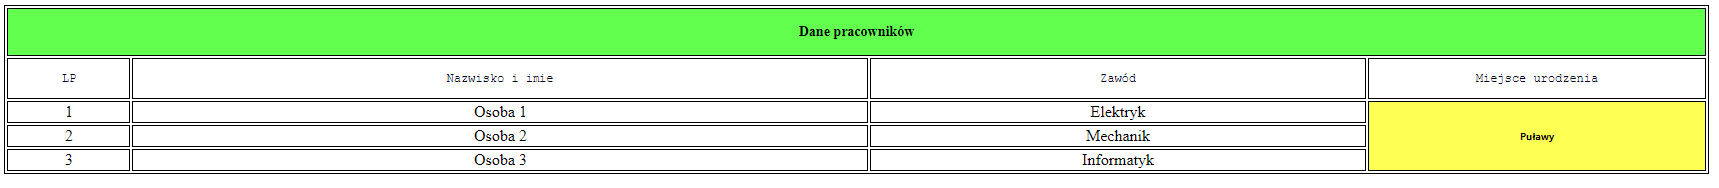
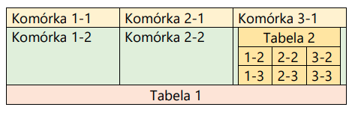
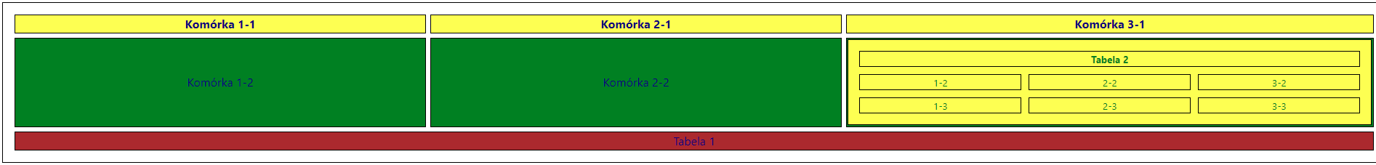
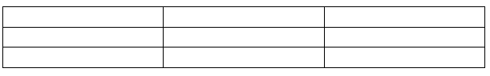
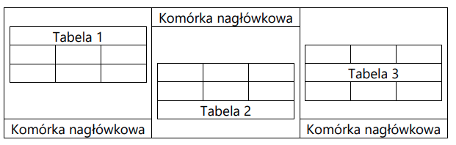
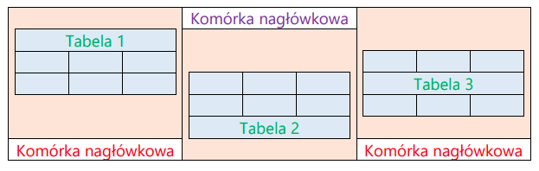
Wstawianie obrazów na stronę. Konstruowanie tabel.
Zapoznaj się z materiałami dostępnymi pod poniższymi odnośnikami:
Obrazki Tabele

6.1. Przygotuj szkielet strony zapisując go pod nazwą cw61.html. Strona ma poprawnie obsługiwać język polski i polskie znaki. Dodaj tytuł dla strony: OBRAZY. Następnie:

- Korzystając z serwisu Wikimedia Commons pobierz 4 obrazy pokazujące polskie góry, zapisując je w folderze, w którym umieściłeś dokument
- Umieść wszystkie obrazy na swojej stronie w taki sposób, aby wyświetlały się w jednym wierszu.
- Za pomocą składni języka HTML ustal ich szerokość na 150 pikseli. Do każdego z nich dodaj wymagany atrybut alt wpisując jako wartość odpowiednio: obrazek1, obrazek2, obrazek3 i obrazek4.
- Dodaj nad obrazkami nagłówek poziomu 3 z treścią: Polskie piękne góry.
- Zawartość nagłówka i obrazki wyrównaj względem środka strony.
- Dodaj jasne (odcień niebieskiego) tło dla całej strony.
- Wypisz w kolejnych liniach poniżej obrazków nazwy polskich łańcuchów górskich (min. 3).
- Ustal dla całej strony czcionkę MS Comic Sans.
- Przenieś obrazki do folderu IMG.
- Popraw składnię HTML tak, aby obrazki wyświetlały się poprawnie.
- Utwórz ze swoich obrazków hiperłącza w taki sposób, aby po kliknięciu na obrazek pokazywał się on w nowym oknie w oryginalnym rozmiarze.
- Zamień tekst prezentujący nazwy polskich łańcuchów górskich na hiperłącza do stron z informacjami o tych górach, np. Tatry

6.2. Przygotuj szkielet strony zapisując go pod nazwą cw62.html. Strona ma poprawnie obsługiwać język polski i polskie znaki. Dodaj tytuł dla strony: MAPA. Następnie:

- Przygotuj obrazek o wymiarach 100x100 pikseli. Utwórz na nim wzór szachownicy składającej się z czterech pól w kolorach czarnym i czerwonym. Zapisz go pod nazwą szach.png;
- Wstaw go na stronę wyśrodkowując względem okna przeglądarki;
- Utwórz z obrazka mapę odsyłaczy w taki sposób, aby:
- lewy górny kwadrat był odsyłaczem do strony https://zst.pulawy.pl/ (otwarcie w nowym oknie)
- prawy górny kwadrat był odsyłaczem do dokumentu cw62.html (otwarcie w nowym oknie)
- lewy dolny kwadrat był odsyłaczem do obrazka szach.png (otwarcie w nowym oknie)
- prawy dolny kwadrat był odsyłaczem do dowolnego obrazka z zadania 1 (otwarcie strony w tym samym oknie)
- Dodaj po obrazkiem nagłówek stopnia 2 o zawartości: Mapa odsyłaczy.

6.3. Przygotuj szkielet strony zapisując go pod nazwą cw63.html. Strona ma poprawnie obsługiwać język polski i polskie znaki. Dodaj tytuł dla strony: TABELA. Następnie:

- Przygotuj szkielet tabeli składającej się z 4 kolumn i 5 wierszy;
- Połącz wszystkie komórki w pierwszym wierszu i ustal formatowanie jej zawartości:
- tło: dowolny jasny odcień zielonego
- krój czcionki: MS Comic Sans
- rozmiar tekstu: 14pt
- położenie tekstu: centralnie w komórce
- umieść tekst: Dane pracowników
- Drugi wiersz wypełnij kolejno napisami: LP, Nazwisko i imię, Zawód, Miejsce urodzenia i ustal jego formatowanie:
- krój czcionki: Courier
- rozmiar tekstu: 12pt
- kolor tekstu: #00001a
- Połącz trzy dolne komórki w ostatniej kolumnie i ustal formatowanie:
- tło komórki: żółte
- krój czcionki: Segoe UI
- rozmiar tekstu: 10pt
- wyrównywanie tekstu: centralne
- treść komórki: Pulawy
- Kolumnę Zawód wypełnij danymi: Elektryk, Mechanik, Informatyk
- Kolumnę LP wypełnij danymi: 1, 2, 3
- Kolumnę Nazwisko i imię wypełnij danymi: podaj imiona i nazwiska trzech kolegów,koleżanek uczących się w trzech różnych zawodach
- Dopasuj szerokości poszczególnych kolumn do ich zawartości;
- Dodaj obramowania do wszystkich komórek.

6.4. Korzystając z poznanych znaczników języka HTML przygotuj dokument cw64.html, w którym zakodujesz poniższą tabelę wraz z odpowiednimi wpisami:

Ustawienia dla tabeli 1:
- odstępy między komórkami (border-spacing) 6 pikseli
- odstępy komórek od granic tabeli (padding) 10 pikseli
- czcionka rozmiar 12pt, krój Segoe UI, kolor „navy”,
- kolor tła komórek tabeli:
I. wiersza pierwszego – dowolny odcień żółtego;
II. wiersza drugiego – dowolny odcień zielonego;
III. wiersza trzeciego – dowolny odcień brązowego;

Ustawienia dla tabeli 2
- odstępy między komórkami (border-spacing) 10 pikseli
- odstępy komórek od granic tabeli (padding) 5 pikseli
- czcionka rozmiar 10pt, krój Segoe UI, kolor „green”,
- kolor tła całej tabeli – dowolny odcień żółtego

6.5. Korzystając z poznanych znaczników języka HTML przygotuj dokument cw65.html, w którym zakodujesz poniższą tabelę wraz z odpowiednimi wpisami.

- W tabelach 1,2,3 odstępy między komórkami: 4px
- Czcionka dla napisów Segoe UI

Krok 1:

Krok 2:

Krok 3:

